WireGuard - Connexion automatique selon le réseau Wi-Fi
Ce tutoriel explique comment configurer une tâche planifiée qui lance automatiquement le VPN WireGuard uniquement quand vous n’êtes pas connecté au Wi-Fi “AssistEvolution”.

✅ Prérequis
Le fichier .conf fournit par l’administrateur doit être déplacé dans l’ emplacement recommandé.
Emplacement recommandé :
C:\Program Files\WireGuard\Data\Configurations\scripts\
Le tunnel WireGuard doit avoir été importé au moins une fois dans l'interface graphique (GUI).
Les scripts suivants doivent être déjà créés et placés :
• Auto_connect_wg.ps1 → gère la logique de connexion/déconnexion
• launch_hidden.vbs → permet d’exécuter le script en arrière-plan sans fenêtre visible

⚙️ Création de la tâche planifiée

➤ Étape 1 — Lancer le Planificateur de tâches
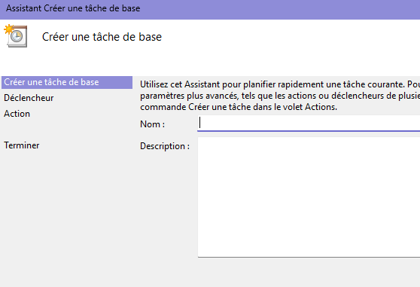
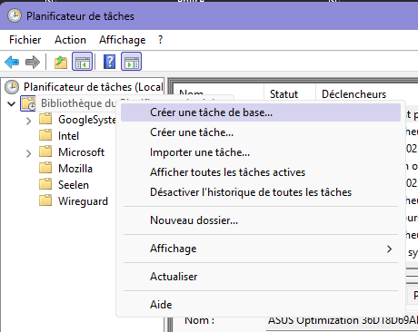
1. Ouvrir le Planificateur de tâches Windows
2. Cliquer sur “Créer une tâche de base…”
3. Donner un nom : WireGuard/wireguard_on_demand
4. Cliquer sur “Suivant”

🕓 Étape 2 — Déclencheur
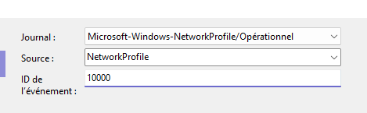
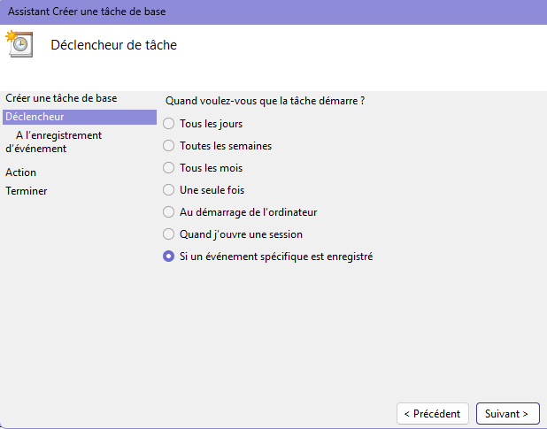
- Choisir : “À l’apparition d’un événement”
- Journal : Microsoft-Windows-NetworkProfile/Operational
- Source : NetworkProfile
- ID d’événement : 10000

🛠️ Étape 3 — Action
- Choisir : “Démarrer un programme”
- Programme/script : wscript.exe
- Arguments :
"C:\Program Files\WireGuard\Data\Configurations\scripts\launch_hidden.vbs"
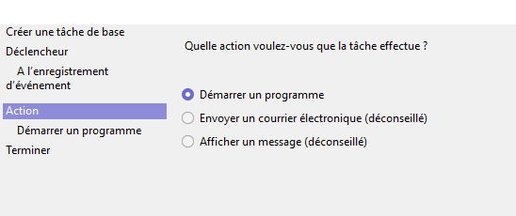
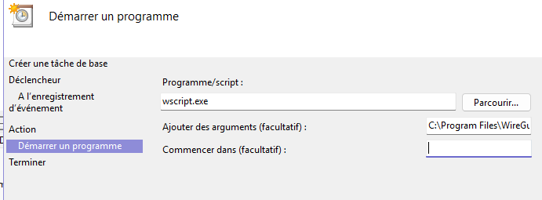

🔐 Étape 4 — Options générales
Une fois la tâche créée, double-cliquez dessus pour modifier ses propriétés.
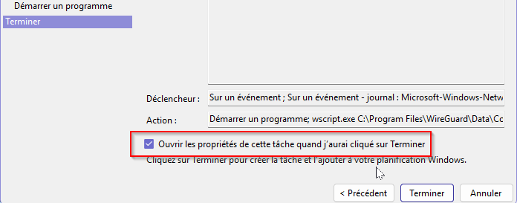
- Onglet Général :
• Cochez “Exécuter avec les autorisations maximales”
• Cochez “Exécuter uniquement si l’utilisateur est connecté”
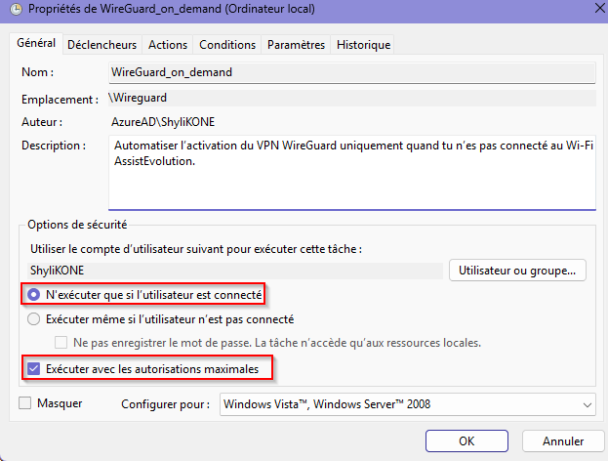

🔋 Onglet “Conditions”
- Décochez tout, y compris :
• “Ne démarrer la tâche que si l’ordinateur est sur secteur”
• “Démarrer la tâche uniquement si l’ordinateur est inactif…”
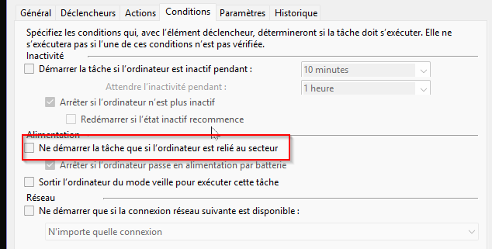

🧰 Onglet “Paramètres”
Laissez toutes les options par défaut.

🎉 Résultat
Le script Auto_connect_wg.ps1 s’exécutera automatiquement :
- Quand vous vous connectez à un réseau Wi-Fi
- Si ce réseau n’est pas “AssistEvolution”, le VPN démarrera
- Sinon, il se coupera automatiquement

SHYLI KONE

